**UNIVERSIDAD DE GUADALAJARA**

**CENTRO UNIVERSITARIO DE LA CIÉNEGA**



**“Royal knowledge”**

**PROYECTO MODULAR 1 "ARQUITECTURA Y PROGRAMACIÓN DE SISTEMAS" DE LA CARRERA INGENIERÍA EN COMPUTACIÓN**

**PRESENTA(N):**

**José Manuel Díaz Hidalgo (219752194).**

**Esmeralda Yoselín Díaz González (219752216).**

**María Nayelli Vázquez terrones (216439665).**

**ASESOR(A)**

**Liliana Serrano Zúñiga.**

Ocotlán, Jalisco a 06 de mayo de 2022

Índice.

**Introducción**. 3

**Planteamiento del problema**. 4

**Objetivos**. 5

**Objetivo general**. 5

**Objetivos específicos**. 5

**Marco teórico**. 6

**Python flask**. 6

**HTML5**. 6

**Css**. 7

**Mysql.** 7

**Scrum**. 8

**C4**. 9

**Niveles del diagrama c4**. 9

**Nivel 1 diagrama de contexto del sistema.** 9

**Nivel 2 diagrama de contenedor**. 9

**Nivel 3 el diagrama de componentes.** 9

**nivel 4 el código.** 9

**Aplicación o solución propuesta**. 10

**Planificación del proyecto**. 11

**Conclusiones**. 12

**Bibliografía** 13

# Introducción.

En la actualidad, la tecnología avanza rápidamente y de forma asombrosa, por lo que las personas y las empresas comienzan a interesarse cada vez más por las áreas de las ciencias computacionales y crecer en ese ambiente para estar en la competencia del mercado. Las páginas web, aplicaciones móviles, software empresarial, inteligencia artificial, y muchas otras derivaciones de software, han tomado una gran fuerza en este siglo, por lo que es importante conocer e introducirse en el mundo del desarrollo de software, pero esto llega a ser una tarea difícil para los nuevos estudiantes y personas con poca experiencia.

En el siguiente documento se estará explicando el protocolo de nuestro proyecto modular, con el fin de acreditar la primera parte de este modular. El fin de este modular es poder crear una página web o una aplicación que traiga consigo un buen servicio y contenido de calidad que sea accesible para los estudiantes o cualquier otra persona que la desee usar.

Este proyecto se pensó desde el punto de vista propio, como es que muchas de las veces el querer aprender algo nuevo suele ser algo complicado o tedioso, es por eso que se está pensando en esta página web como un lugar en el que uno mismo puede aprender de una manera fácil y sin complicaciones.

# Planteamiento del problema.

¿Cómo podemos hacer que los nuevos estudiantes de las ciencias computacionales y programación aprendan de una forma más clara y sencilla?

Para responder a esto se quiere crear un portal de ciencias computacionales para estudiantes, docentes y todo tipo de personas que quieran aprender o expandir sus conocimientos sobre las ciencias computacionales y programación. Para darle un empuje al proyecto, se ha pensado sobre la realización de una página web dinámica, donde se encontrará todo el material para que los visitantes de dicha página puedan acceder de una forma fácil y gratuita. Con la realización de esta página web, las personas podrán aprender nuevas tecnologías, conceptos, entre otras cosas más, donde cada tema y cada concepto se explicará para que las personas con o sin experiencia los puedan comprender.

La presente investigación se enfoca en el estudio de los problemas que tienen los estudiantes cuando recién empiezan en el mundo de las ciencias computacionales y la programación, así como encontrar métodos de aprendizaje que sea más comprensible. Este trabajo permitirá mostrar lo que hemos aprendido, todas las habilidades tecnológicas y conocimientos que adquirimos dentro y fuera del centro universitario, profundizando en las herramientas más útiles y utilizadas que se han creado hasta el día de hoy.

# Objetivos.

Objetivo general.

Crear una página web dinámica para que los visitantes puedan aprender sobre ciencias computacionales y programación, con acceso controlado con la finalidad de llevar un registro de los usuarios que nos visitan.

Objetivos específicos.

1. Crear una página web con algún framework de un lenguaje de programación de alto nivel y algunas tecnologías más orientadas al desarrollo web.
2. Diseñar una base datos para los usuarios.
3. Colocar contenido de interés en la página web.
4. Sección de ayuda para cualquier duda de parte del visitante.
5. Compatibilidad con cualquier navegador web.

# Marco teórico.

Las tecnologías que se utilizaran en este proyecto se enlistan a continuación:

Python flask.

Flask es un es microframework de python para construir aplicaciones web. Tiene un núcleo pequeño y fácil de extender. Su código fuente está escrito en python y fue desarrollado por Armin Ronacher. Que sea micro, no quiere decir que sea un framework o una herramienta débil, ya que tiene herramientas y soporte para bases de datos relacionales y no relacionales e incluso si desarrollas tu propio gestor de base de datos, puedes usarlo en flask sin problemas. Es un microframework con el cual puedes desarrollar desde aplicaciones muy pequeñas, hasta aplicaciones muy grandes y crear tus propias dependencias, tener el control de tu proyecto y ser más creativo. [1] [2]

HTML5.

Html es un lenguaje de marcado de hipertexto (Hyper Text Markup Language) y es el constructor en bloques más básico de la web. Define la estructura y el significado del contenido de la web.

Hypertext o Hipertexto se refiere a las ligas o links que conectan las páginas web con otras, ya sea en el mismo sitio web o en otros sitios web.

HTML usa el marcado o el markup para mostrar o comentar texto, imágenes, videos y otro contenido en el buscador web. El marcado de HTML contiene elementos tales como son <head>, <title>, <body>, <header>, <footer>, <article>, <section>, <p>, <div>, <span>, <img>, <aside>, <audio>, <canvas>, <datalist>, <details>, <embed>, <nav>, <output>, <progress>, <video>, <ul>, <ol>, <li>.

Estos elementos son los que nos ayudan a mostrar todo el contenido de la página web, existen muchos otros más elementos, cada uno para diferente función dependiendo de lo que necesitemos mostrar y es parte fundamental de una página web, es como el esqueleto de las páginas web. [3]

Css.

Cascading style sheet (css) es un lenguaje de hoja de estilos, que se utiliza para describir la presentación y dar estilo a los documentos o archivos que se escriben en HTML y XML. Css describe como los elementos deberían de ser rende rizados en la pantalla del usuario, los colores que estos deben de llevar, animaciones, tamaños, etc. Es utilizado para dar estilo a las fuentes como el color, el tamaño, tipo de fuente y el espacio del contenido, partirlo en diferentes columnas, agregar animaciones al contenido y algunas otras propiedades decorativas que el desarrollador desee agregar. [4]

Mysql.

MySQL es el gestor de base de datos relacionales más popular de código abierto, donde es desarrollado, distribuido y mantenido por Oracle. Una base de datos es una colección de información estructurada, que va desde una simple lista de compras hasta grandes cantidades de información de una empresa. Para almacenar, agregar y procesar la información en una base de datos computacional, es necesario tener un sistema gestor de base de datos como lo es MySQL Server.

Las bases de datos relacionales guardan la información en tablas separadas en vez de guardar todo en un gran depósito. Los modelos lógicos con objetos como las bases de datos, tablas, columnas, filas, columnas y vistas, ofrecen un ambiente de programación flexible. [5]

MySQL es la mejor opción para nuestra base de datos ya que cuenta con herramientas útiles para manejar la información, mantener un control de las relaciones, manejar las concurrencias, manipular la información, cuenta con seguridad para evitar que usuarios no autorizados ingresen a nuestra base de datos y mantiene la coherencia de los datos almacenados.

Scrum.

Scrum es una metodología de desarrollo ágil utilizada en el desarrollo de Software basada en un proceso iterativo e incremental. Scrum es un marco ágil adaptable, rápido, flexible y eficaz que está diseñado para ofrecer valor al cliente durante todo el desarrollo del proyecto. El objetivo principal de Scrum es satisfacer la necesidad del cliente a través de un entorno de transparencia en la comunicación, responsabilidad colectiva y progreso continuo.

Scrum tiene muchas ventajas sobre otras metodologías de desarrollo ágil. Actualmente es el marco de referencia más utilizado y fiable en la industria del software. Es fácilmente escalable por lo que sus procesos son iterativos y se manejan dentro de periodos de trabajo específicos. Es flexible a los cambios con una reacción rápida a los cambios en los requisitos generados por las necesidades del cliente o la evolución del mercado. Mayor calidad de software, el método de trabajo y la necesidad de obtener una versión funcional después de cada iteración, ayuda a obtener un software de mayor calidad. Reducción de riesgos, el hecho de realizar las funcionalidades más valiosas en primer lugar y de conocer la velocidad con la que el equipo avanza en el proyecto, permite despejar los riesgos de forma eficaz y anticipada.

Es una metodología que nos va ayudar a motivar, innovar y comprometernos con el equipo que forma parte del proyecto, por lo que encontraremos un ámbito en el cual desarrollar nuestras capacidades. [6]

C4.

C4 es un diagrama de arquitectura de software que significa contexto, contenedores, componentes y código o clases. Es un conjunto de diagramas jerárquicos que puede utilizar para describir la arquitectura del software en diferentes niveles de zoom, cada uno para diferentes audiencias.

Niveles del diagrama c4.

**Nivel 1 diagrama de contexto del sistema.**

El Nivel 1, un diagrama de contexto del sistema, muestra el sistema de software que está construyendo y cómo encaja en el mundo en términos de las personas que lo utilizan y los otros sistemas de software con los que interactúa.

**Nivel 2 diagrama de contenedor**.

El nivel 2, un diagrama de contenedor, amplía el sistema de software y muestra los contenedores (aplicaciones, almacenamiento de datos, microservicios, etc.) que componen este sistema de software. Las decisiones tecnológicas son también una parte fundamental de este diagrama.

**Nivel 3 el diagrama de componentes.**

El nivel 3, un diagrama de componentes, expande un contenedor individual para mostrar los componentes que contiene. Estos componentes deben asignarse a abstracciones reales (por ejemplo, una agrupación de códigos) en función de su código.

**nivel 4 el código.**

El nivel 4 se puede llegar a omitir, pero si se desea mostrar los elementos que conformaran el código fuente se puede hacer mediante un diagrama con clases UML, mostrando clases, funciones, métodos o interfaces. [7]

# Aplicación o solución propuesta.

Para solucionar este problema, se realizará una página o aplicación web dinámica, la cual contendrá contenido relacionado a las ciencias computacionales y programación. Se utilizará las metodologías agiles como scrum o XP, cualesquiera de estas son de utilidad para llevar a cabo el proyecto y tener éxito. Los diagramas de UML para el diseño de la base datos, proporcionara toda la información necesaria para tener un buen desarrollo y diseño de la base de datos. La arquitectura de la aplicación web se realizará con la herramienta C4, para diagramar y crear un sistema de forma rápida y fácil de modificar para así proceder y enlazar con la metodología ágil scrum o xp.

La razón por la que se propone utilizar una metodología ágil, es porque puede que haya cambios en el proyecto o se agregue alguna nueva funcionalidad y esta no afecte a todo el proyecto para planificar de nuevo. Una propuesta es scrum, ya que es una forma de creación de conocimiento organizada, especialmente buena para promover innovación continua, de forma incremental, mejorando la velocidad de desarrollo y la flexibilidad a los cambios en el proyecto.

# Planificación del proyecto.

Las fases de la planificación del proyecto a seguir para lograr el objetivo y tener éxito se muestran en el siguiente diagrama.

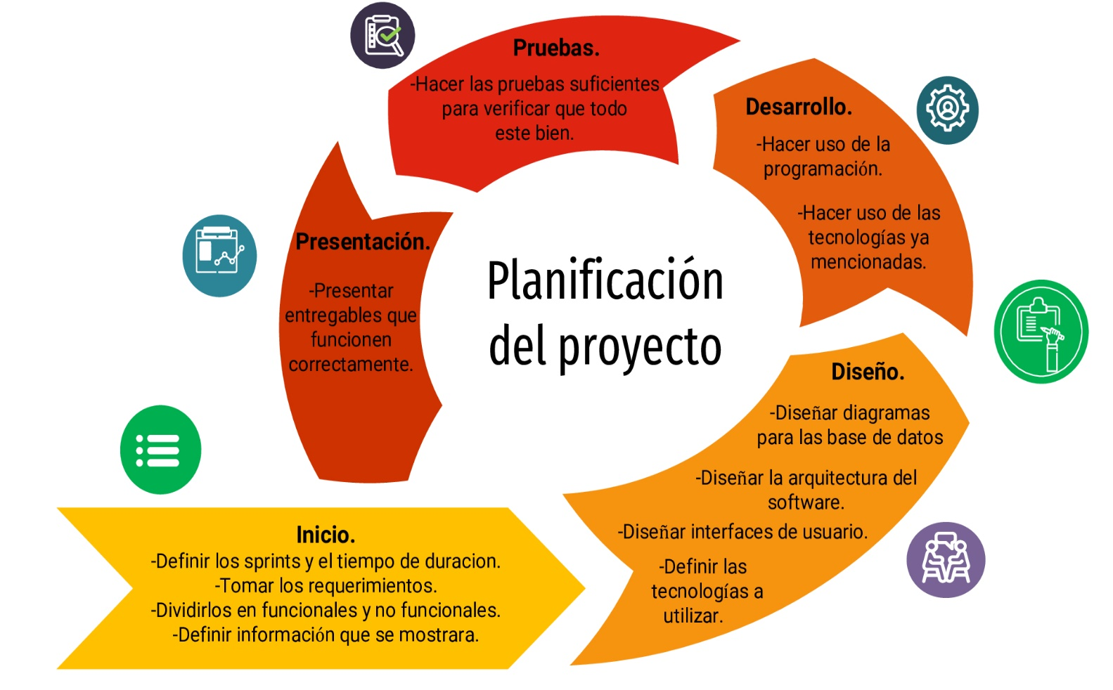

# Conclusiones.

Con la elaboración de esta aplicación web se quiere lograr que los estudiantes de ciencias computacionales y programación obtengan acceso a los diversos recursos de los cuales puedan reforzar, mejorar y ampliar, así como también aprender nuevos conocimientos. Los conocimientos que se aplican en el presente proyecto, se han adquirido a lo largo de nuestra carrera como estudiantes de ingeniería en computación, así también en la rama de la programación, ingeniería de software, creación y diseño de base de datos, entre otros distintos conocimientos. Otra posible solución a este problema, es el desarrollo de una aplicación móvil, donde se prevé aprender de una forma distinta haciendo atractiva esta nueva forma de estudiar cesando así el agotamiento mental de los estudiantes, desarrollando la aplicación como un videojuego, para qué sea divertida a la hora de utilizarla.

En la planeación de este proyecto se han aprendido diversas tecnologías, así como a emplearlas y a dar el correcto uso en el campo de la ingeniería del software siendo así una correcta aplicación de conceptos para obtener código fuente limpio y de buena calidad.

Es posible continuar con el proyecto en tiempo futuro, se puede actualizar incluyendo más funcionalidades y poco a poco tener un software más robusto, con más información y con nuevos temas de interés.

Se espera que el resultado a la propuesta para solucionar este proyecto sea exitoso, para que toda persona pueda acceder a contenido de calidad y solucionar sus dudas en algún tema en específico o aprender un nuevo tema.

# Bibliografía

|  |  |
| --- | --- |
| [1] | M. Grinberg, Flask web development: developing web aplpications with python, United States of America: O´Reilly Media, Inc., 2018. |
| [2] | pallets, «flask.palletsprojects.com,» 2010. [En línea]. Available: https://flask.palletsprojects.com/en/2.1.x/. |
| [3] | M. contributors, «devdocs.io,» 20 Abril 2022. [En línea]. Available: https://devdocs.io/html/. |
| [4] | M. contributors, «https://developer.mozilla.org,» 27 Abril 2022. [En línea]. Available: https://developer.mozilla.org/en-US/docs/Web/CSS. |
| [5] | oracle, «https://dev.mysql.com,» 2022. [En línea]. Available: https://dev.mysql.com/doc/refman/8.0/en/what-is-mysql.html. |
| [6] | digite, «https://www.digite.com,» digite, 2022. [En línea]. Available: https://www.digite.com/es/agile/que-es-scrum/. [Último acceso: 5 mayo 2022]. |
| [7] | S. Brown, «https://www.infoq.com,» 1 Agosto 2018. [En línea]. Available: https://www.infoq.com/br/articles/C4-architecture-model/. [Último acceso: 5 mayo 2022]. |